**Практическая работа № 9.**

**Принцип работ устройств регулирования напряжения в системах энергоснабжения ИК. Выпрямители**

Цель работы

Анализ принципов функционирования и расчет параметров устройств регулирования напряжения, в системах энергоснабжения информационно-коммуникационных устройств, с целью обеспечения стабильного и эффективного электропитания.

Теоретические сведения

**Структурная схема выпрямителя**

Распределение электрической энергии в нашей Республике производится на переменном токе с частотой f=50 Гц. Вместе с тем аппаратура проводной связи большей частью питается постоянным током различных напряжений. Поэтому возникает необходимость преобразовать переменный ток в постоянный. Для этого используются выпрямители. **Выпрямителем**называется статическое устройство, преобразующее переменный ток в постоянный.

В общем виде выпрямитель состоит из 4-х основных звеньев (рис.9.1).

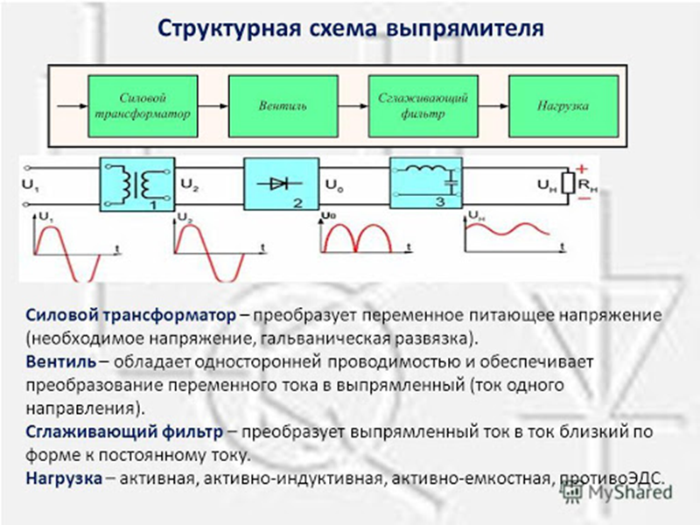

Рисунок 9.1. Структурная схема одноканального выпрямителя

**Силовой трансформатор** - преобразует переменное питающее напряжение (необходимое напряжение, гальваническая развязка).

**Вентиль** - обладает односторонней проводимостью и обеспечивает преобразование переменного тока в выпрямленный (ток одного направления).

**Сглаживающий фильтр** - преобразует выпрямленный ток в ток близкий по форме к постоянному.

**Нагрузка** - активная, активно-индуктивная, активно-емкостная, противо ЭДС.

Трансформатор преобразует напряжение сети переменного тока в такое, которое необходимо для получения заданного **напряжения постоянного тока на выходе выпрямителя.**

**Вентили** обладают односторонней проводимостью и осуществляют преобразование переменного тока в постоянный ток. Комплект вентилей осуществляет процесс выпрямления. Их количество в выпрямителе зависит от схемы выпрямления. **Каждая фаза выпрямителя имеет, по крайней мере, одно вентильное звено**. Но есть схемы, которые имеют по два и более вентильных звена на фазу. Каждое вентильное звено должно иметь, по крайней мере, один вентиль. Но во многих случаях для получения заданной величины тока или напряжения приходится каждое вентильное звено составлять из нескольких вентилей, включаемых последовательно, параллельно или более сложными группами.

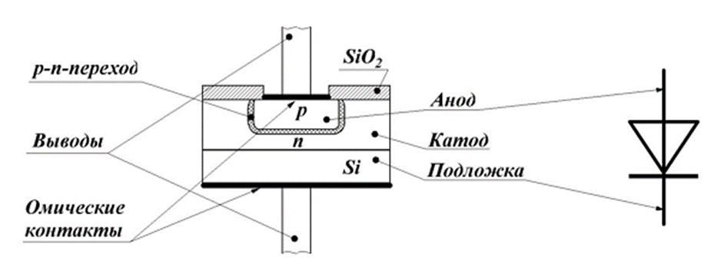

Рисунок 9.2. Полупроводниковый диод: устройство (слева) и условное обозначение (справа)

Выпрямленное напряжение или ток после вентилей получается пульсирующим. Такой ток можно представить, как состоящий из двух токов: постоянного тока и наложенного на него переменного. При питании аппаратуры телекоммуникации пульсирующим постоянным током могут возникнуть серьезные помехи передаче сигналов связи. Т.к. это недопустимо, то обычно принимают меры к снижению этой пульсации.

Для этого между вентилями и питаемой аппаратурой ставится **сглаживающий фильтр**.

**Фильтрующее устройство** обеспечивает требуемый уровень пульсаций выпрямленного тока в цепи нагрузки. В качестве ФУ используются последовательно включаемые резистор

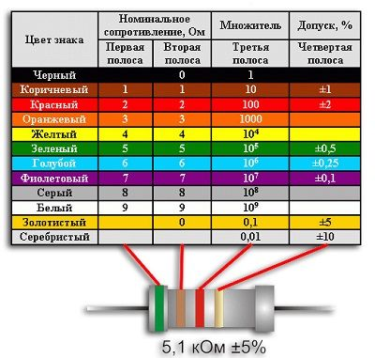

Рисунок 9.3. Маркировка резисторов

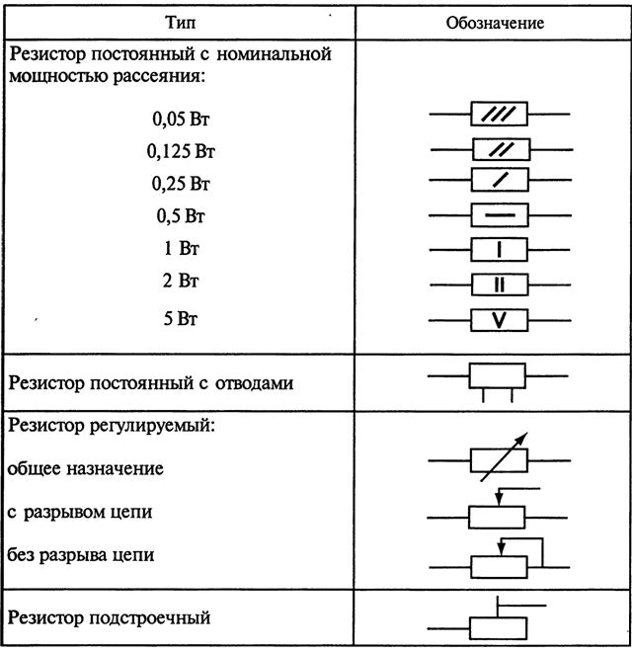

Рисунок 9.4. Классификация резисторов

или сглаживающий дроссель

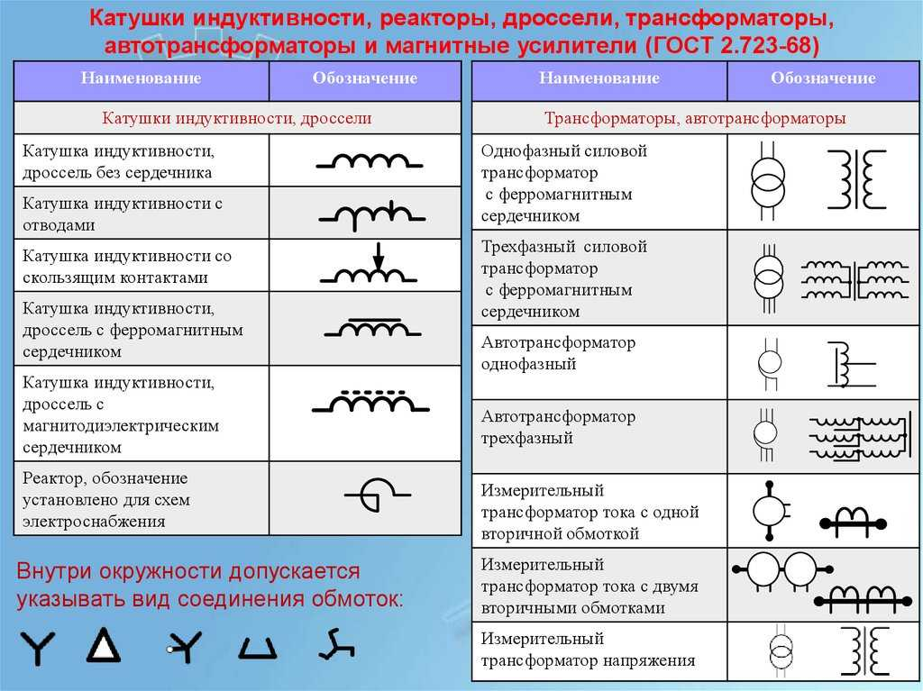

Рисунок 9.5. Обозначение на схеме

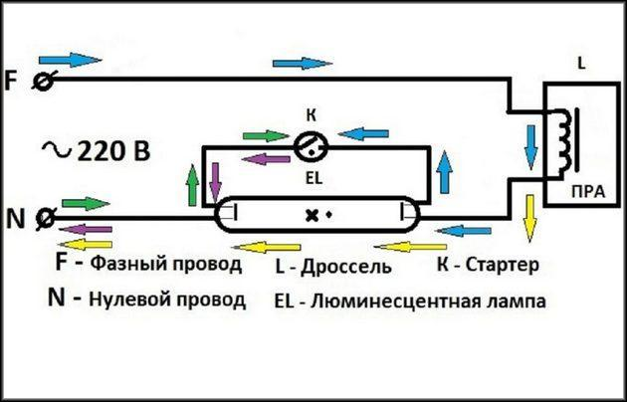

Рисунок 9.6. Принцип работы дросселя

и параллельно включаемые конденсаторы.

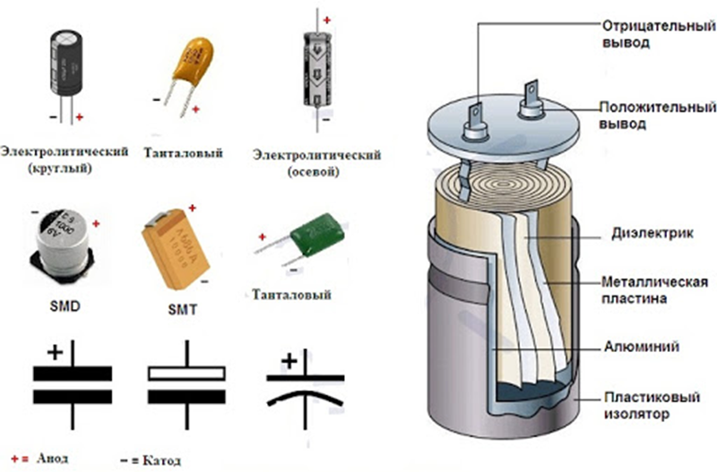

Рисунок 9.7. Виды конденсаторов

Иногда ФУ строится по более сложным схемам. В выпрямителях малой мощности установка резистора или дросселя не обязательна.

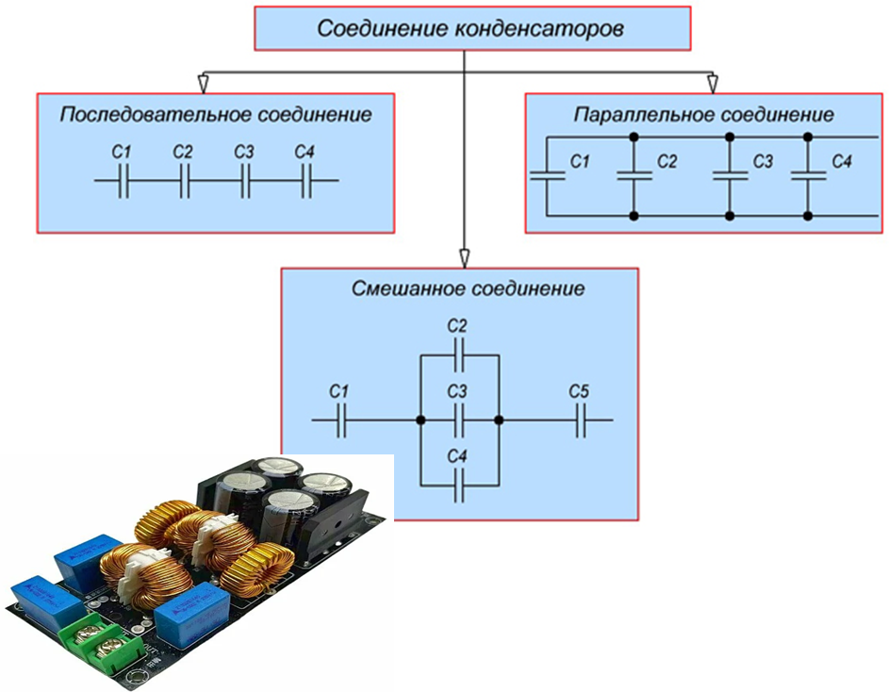

Рисунок 9.8. Соединение конденсаторов

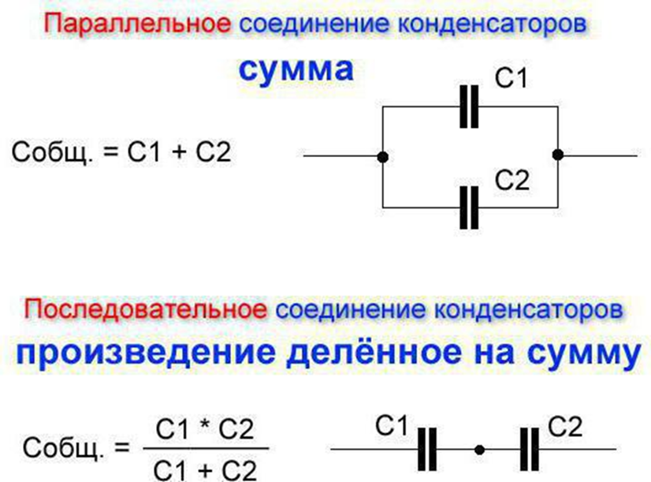

Рисунок 9.9. Виды соединений конденсаторов

При использовании многофазных (чаще всего трехфазных) схем выпрямления уровень пульсаций естественно снижается, и облегчаются условия работы ФУ.

**Стабилизатор напряжения** служит для уменьшения внешних воздействий, таких как: изменение напряжения питающей сети, изменение температуры, частоты и т.д.

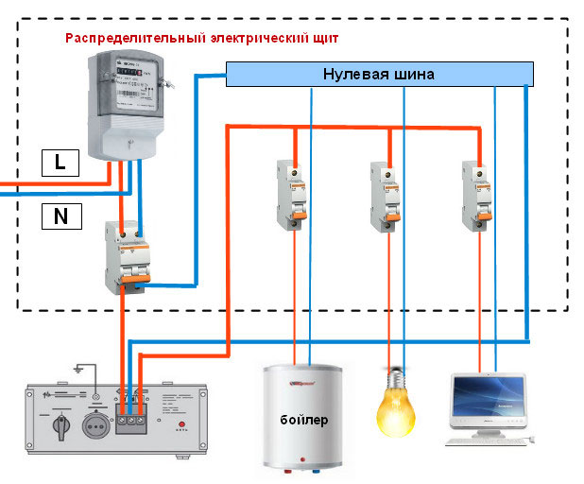

Рисунок 9.10. Стабилизатор напряжения

Выходное напряжение выпрямителя зависит от величины питающего переменного напряжения, а оно может меняться в пределах (-10...15%). Аппаратура связи чаще всего не допускает такого значительного колебания напряжения, поэтому в современных выпрямителях после фильтра ставят стабилизаторы напряжения, и если надо тока. Помимо этих звеньев у всякого выпрямительного устройства есть аппаратура коммутации, защиты и т.д.

**Вентили и их параметры**

Выпрямление переменного тока в постоянный ток осуществляется нелинейным элементом - **вентилем**.

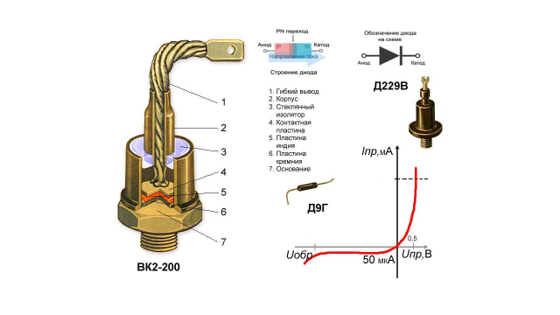

Рисунок 9.11. Полупроводниковые диоды

**Вентиль** - прибор, проводящий электрический ток преимущественно в одном направлении. Он обладает большой проводимостью (т.е. малым сопротивлением) для тока одного направления, и малой проводимостью (т.е. большим сопротивлением) для тока одного направления. Направление, в котором вентиль обладает малым сопротивлением, называется **прямым,** оно характеризуется величинами *Rпр*, *Iпр*, *Uпр*. А направление, в котором вентиль обладает большим сопротивлением, называется **обратным** и характеризуется величинами *Rобр*, *Iобр*, *Uобр*. Обозначение вентиля в схеме приведена на рис. 8.2:



Рисунок 9.12. Обозначение вентиля в схеме.

Напряжение от анода к катоду называется **прямым**, а от катода к аноду - **обратным**. Различают *идеальный* и *реальный* вентили. Направление тока через вентиль и его основные электрические свойства выражаются вольтамперной характеристикой (ВАХ) - *I =f(U)*.

 **

Рисунок 9.13. Вольт-амперные характеристики полупроводникового диода

У идеального вентиля *Rпр=0*, соответственно *Uпр=0*, а ток *Iпр* ничем не ограничен, а *Rобр=∞*,т.е. при любом *Uобр* величина *Iобр=0*.

Реальный вентиль обладает некоторым сопротивлением *Rпр*, поэтому для создания заданной величины прямого тока *Iпр* к нему надо подвести определенную величину *Uпр*. А в обратном направлении он обладает конечным *Rобр*, поэтому пропускает некоторый обратный ток *Iобр*  (рис. 11.3).

Вентили бывают **управляемыми и неуправляемыми**. В настоящее время в основном применяются электронные полупроводниковые вентили – селеновые, кремниевые, германиевые (неуправляемые) и кремниевые управляемые (тиристоры).

**Классификационные признаки выпрямителей:**

1. неуправляемые (Uн =const) и управляемые (Uн =var);

2. однотактные и двухтактные;

3. однофазные и многофазные (чаще трехфазные);

4. малой (до 1 кВт), средней (до 100 кВт) и большой (свыше 100 кВт) мощности;

5. низкого (до 25 В), среднего (до 1000 В) и высокого (свыше 1000 В) напряжений.

**Основные параметры выпрямителя:**

• Ucp (Iср) - среднее значение выпрямленного напряжения (тока) нагрузки;

• Um.or - амплитуда основной гармоники выпрямленного напряжения;

• qn = Um.or/Ucp - коэффициент пульсации выпрямленного напряжения;

• S - мощность трансформатора (в вольтамперах - В⋅ А или в киловольтамперах - кВ⋅ А);

• Iпр.ср - прямой средний ток вентиля;

• Unp.cp - среднее напряжение (менее 2 В) на вентиле при токе Iпр.ср;

• Uобр.max ,Iпр.max - максимальные допустимые обратное напряжение и прямой ток вентиля.

**Однофазная однотактная схема выпрямления**

На рисунке 8.4. представлена простейшая схема выпрямления. Схема содержит один выпрямительный диод, включенный между вторичной обмоткой трансформатора и нагрузкой.

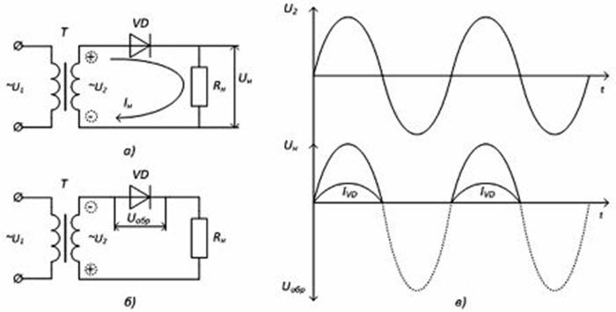

Рисунок 9.14. - Однофазная однополупериодная (однотактная) схема выпрямления: а) схема - диод открыт, б) схема - диод закрыт, в) временные диаграммы работы

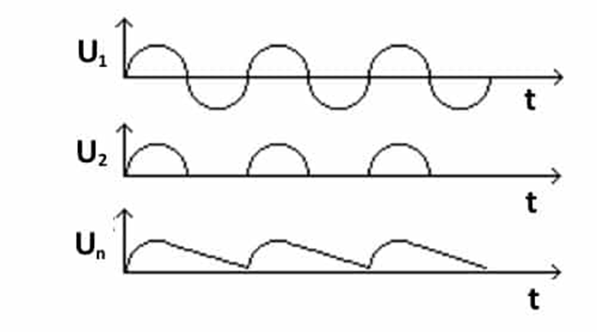

Рисунок 9.15. График напряжений

Напряжение U2 изменяется по синусоидальному закону, т.е. содержит положительные и отрицательные полуволны (полупериоды). Ток в цепи нагрузки проходит только в положительные полупериоды, когда к аноду диода VD прикладывается положительный потенциал (рис.9.14.а). При обратной полярности напряжения U2 диод закрыт, ток в нагрузке не протекает, но к диоду прикладывается обратное напряжение Uобр (рис.9.14.б).

Т.е. на нагрузке выделяется только одна полуволна напряжения вторичной обмотки. Ток в нагрузке протекает только в одном направлении и представляет собой выпрямленный ток, хотя носит пульсирующий характер (рис.9.14.в). Такую форму напряжения (тока) называют постоянно-импульсная.

Выпрямленные напряжения и ток содержат постоянную (полезную) составляющую и переменную составляющую (пульсации). Качественная сторона работы выпрямителя оценивается соотношениями между полезной составляющей и пульсациями напряжения и тока. Коэффициент пульсаций данной схемы составляет 1,57. Среднее за период значение выпрямленного напряжения Uн = 0,45U2. Максимальное значение обратного напряжения на диоде Uобр.max = 3,14Uн.

Достоинством данной схемы является простота, недостатки: плохое использование трансформатора, большое обратное напряжение на диоде, большой коэффициент пульсации выпрямленного напряжения.

**Однофазный двухполупериодный выпрямитель**

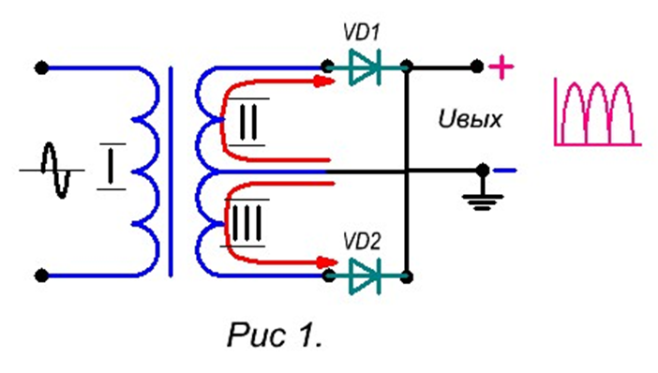

Рисунок 9.16. Однофазный двухполупериодный выпрямитель

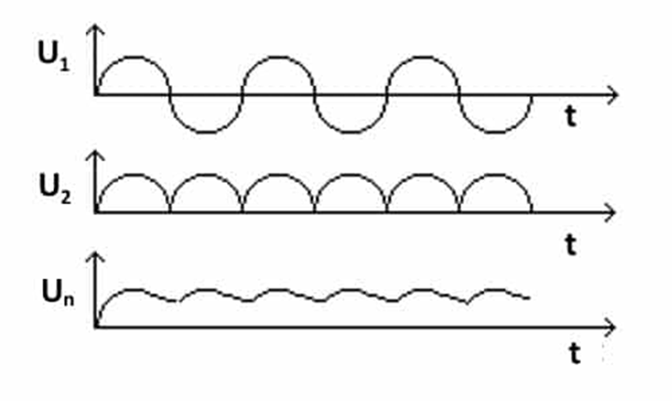

Рисунок 9.17. График напряжений

Схема представляет собой два однополупериодных выпрямителя, работающих на общую нагрузку.

Однофазный двухполупериодный выпрямитель со средним (нулевым) выводом вторичной обмотки трансформатора применяют в низковольтных устройствах. Он позволяет уменьшить вдвое число диодов и тем самым понизить потери, но имеет более низкий коэффициент использования трансформатора и, следовательно, большие габариты по сравнению с однофазным мостовым выпрямителем, который рассмотрен ниже. Обратное напряжение на диодах выше в этой схеме, чем в мостовой.

Необходимым элементом данного выпрямителя является трансформатор с двумя вторичными обмотками. Выпрямитель со средней точкой является по существу двухфазным, так как вторичная обмотка трансформатора со средней точкой создает две ЭДС, равные по величине, но противоположные по направлению. Таким образом, схема соединения обмоток такова, что одинаковые по величине напряжения на выводах вторичных обмоток относительно средней точки сдвинуты по фазе на 180º.

Вторичные обмотки трансформатора подключены к анодам вентилей VD1 и VD2. Напряжения на вторичных обмотках трансформатора w21 и w22 находятся в противофазе. Поэтому диоды схемы VD1 и VD2 проводят ток поочередно, каждый в соответствующий полупериод питающего напряжения. В течение первого полупериода положительный потенциал имеет анод диода VD1 и ток ivd1 проходит через него, нагрузку и вторичную полуобмотку w21 трансформатора. В течение второго полупериода положительный потенциал имеет анод диода VD2, ток ivd2 проходит через него, нагрузку и вторичную полуобмотку w22 трансформатора, причем в цепи нагрузки ток id проходит в том же направлении, что и в первый полупериод.

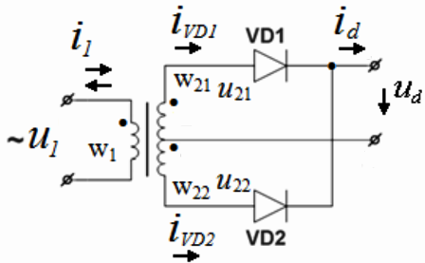

Рисунок 9.18. Двухполупериодный выпрямитель со средней точкой

**К преимуществам двухполупериодного выпрямителя серии относятся следующие.**

* По сравнению с полуволновым, эта схема имеет более высокий КПД.
* В этой схеме используются оба цикла, поэтому нет потерь в выходной мощности.
* По сравнению с однополупериодным выпрямителем коэффициент пульсаций у этого выпрямителя меньше.
* После того, как оба цикла выпрямления не теряются в сигнале напряжения i / p
* Вы можете использовать четыре отдельных силовых диода для Сделайте двухполупериодный мост, готовые компоненты мостового выпрямителя доступны в готовом виде в диапазоне различных значений напряжения и тока, которые можно припаять непосредственно к печатной плате или соединить с помощью лопаток.
* Двухполупериодный мост дает нам большее среднее значение постоянного тока с меньшим количеством наложенных пульсаций, в то время как форма выходного сигнала в два раза превышает частоту входного источника питания. Поэтому увеличьте его средний выходной уровень постоянного тока еще выше, подключив подходящий сглаживающий конденсатор на выходе мостовой схемы.
* Преимущества двухполупериодного мостового выпрямителя заключаются в том, что он имеет меньшее значение пульсации переменного тока для данной нагрузки и меньший резервуар или сглаживающий конденсатор, чем эквивалентная полуволновая схема. Основная частота пульсаций напряжения вдвое больше, чем частота источника переменного тока 100 Гц, тогда как для полуволны она точно равна частоте питания 50 Гц.
* Величину пульсаций напряжения, которые накладываются диодами поверх напряжения питания постоянного тока, можно практически исключить, добавив значительно улучшенный π-фильтр к выходным клеммам моста. Фильтр нижних частот состоит из двух сглаживающих конденсаторов одинакового номинала и дросселя или индуктивности между ними, чтобы создать путь с высоким импедансом к переменной составляющей пульсаций.
* Альтернативой является использование стандартной микросхемы трехконтактного стабилизатора напряжения, такой как LM78xx, где «xx» означает номинальное выходное напряжение для положительного выходного напряжения или его обратный эквивалент LM79xx для отрицательного выходного напряжения, что может снизить пульсация более чем на 70 дБ при постоянном выходном токе более 1 А.
* Это основной компонент для получения постоянного напряжения для компонентов, которые работают с постоянным напряжением. Его работу можно описать как проект двухполупериодного выпрямителя.
* Это сердце схемы, использующее диодный мост. Конденсаторы используются для избавления от ряби. Исходя из требований постоянного напряжения.

**К недостаткам двухполупериодного выпрямителя можно отнести следующее.**

* В схеме используются четыре диода.
* Эта схема не используется всякий раз, когда необходимо скорректировать небольшое напряжение, поскольку соединение двух диодов может быть выполнено последовательно и обеспечивает двойное падение напряжения из-за их внутреннего сопротивления.
* По сравнению с полуволной сложнее.
* Пиковое обратное напряжение диода велико, поэтому они больше и дороже.
* Этот выпрямитель предназначен для размещения центрального отвода над второстепенной обмоткой.
* DC o/p мало, потому что каждый диод использует половину вторичного напряжения трансформатора.

**Однофазная мостовая схема выпрямления**

Состоит из четырех диодов, включенных по мостовой схеме. В одну диагональ моста включается вторичная обмотка трансформатора, в другую - нагрузка (рис. 8.5.). Общая точка катодов диодов VD2, VD4 является положительным полюсом выпрямителя, общая точка анодов диодов VD1, VD3 - отрицательным полюсом.

Таблица 9.1.

**Разница между двухполупериодным и полуволновым выпрямителями**

|  |  |
| --- | --- |
| **Полупериодный выпрямитель** | **Двухполупериодный выпрямитель** |
| Полупериодный выпрямитель тока только в течение положительного полупериода входного сигнала, поэтому он показывает однонаправленные характеристики. | Двухполупериодный выпрямитель, обе половины входного сигнала используются одновременно, поэтому он показывает двунаправленные характеристики. |
| Эта схема полуволнового выпрямителя может быть построена с использованием одного диода | Эта схема двухполупериодного выпрямителя может быть построена с двумя или четырьмя диодами |
| Коэффициент использования трансформатора для HWR составляет 0,287 | Коэффициент использования трансформатора для FWR составляет 0,693 |
| Базовая частота пульсаций HWR равна ‘f’ | Базовая частота пульсаций FWE равна ‘2f’ |
| Пиковое обратное напряжение полуволнового выпрямителя высокое с предоставленное входное значение. | Пиковое обратное напряжение двухполупериодного выпрямителя вдвое превышает входное значение на входе. |
| Стабилизация напряжения полуволнового выпрямителя хорошая | Стабилизация напряжения полуволнового выпрямителя лучше |
| Пик-фактор полуволнового выпрямителя составляет 2 | Пик-фактор этого выпрямителя составляет 1,414 |
| В этом выпрямителе возможно насыщение сердечника трансформатора | В этом выпрямителе насыщение сердечника трансформатора невозможно |
| Стоимость HWR меньше | Стоимость FWR высока |
| В HWR, центральный отвод не требуется | В FWR требуется центральный отвод |
| Коэффициент пульсаций этого выпрямителя больше | Коэффициент пульсаций этого выпрямителя меньше |
| Форм-фактор HWR равен 1.57 | Форм-фактор FWR составляет 1,11 |
| Наивысший КПД, используемый для выпрямления, составляет 40,6% | Наивысший КПД, используемый для выпрямления, составляет 81,2% |
| Среднее значение тока HWR составляет Imav / π | Среднее значение тока FWR составляет 2Imav / π |

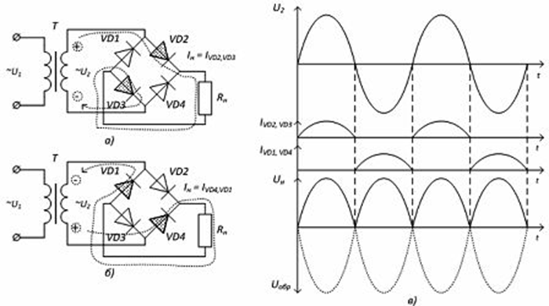

Однофазная мостовая схема выпрямления

Рисунок 9.19. - Однофазный мостовой выпрямитель: а) схема - выпрямление положительной полуволны, б) выпрямление отрицательной полуволны, в) временные диаграммы работы

Полярность напряжения во вторичной обмотке меняется с частотой питающей сети. Диоды в этой схеме работают парами поочередно. В положительный полупериод напряжения u2 проводят ток диоды VD2, VD3, а к диодам VD1, VD4 прикладывается обратное напряжение, и они закрыты. В отрицательный полупериод напряжения u2 ток протекает через диоды VD1, VD4, а диоды VD2, VD3 закрыты. Ток в нагрузке проходит все время в одном направлении.

Схема является двухполупериодной (двухтактной), т.к. на нагрузке выделяется оба полупериода сетевого напряжения Uн = 0,9U2, коэффициент пульсаций - 0,67.

Использования мостовой схемы включения диодов позволяет для выпрямления двух полупериодов использовать однофазный трансформатор. Кроме того, обратное напряжение, прикладываемое к диоду в 2 раза меньше.

Питание постоянным током потребителей средней и большой мощности производится от трехфазных выпрямителей, применение которых снижает загрузку диодов по току и уменьшает коэффициент пульсаций.

**Трехфазная мостовая схема выпрямления**

Схема состоит из шести диодов, которые разделены на две группы: катодную - диоды VD1, VD3, VD5 и анодную VD2, VD4, VD6. Нагрузка подключается между точками соединения катодов и анодов диодов, т.е. к диагонали выпрямленного моста. Схема подключается к трехфазной сети.

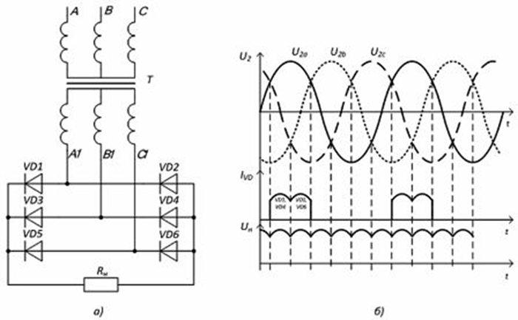

Рисунок 9.20. Трехфазная мостовая схема выпрямления

Рисунок 3 - Трехфазный мостовой выпрямитель: а) схема, б) временные диаграммы работы

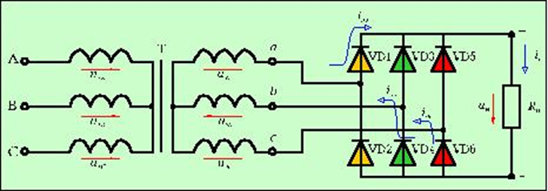

Рисунок 9.21. Трехфазный мостовой выпрямитель

В каждый момент времени ток нагрузки протекает через два диода. В катодной группе в течение каждой трети периода работает диод с наиболее высоким потенциалом анода. В анодной группе в данную часть периода работает тот диод, у которого катод имеет наиболее отрицательный потенциал. Каждый из диодов работает в течение одной трети периода. Коэффициент пульсаций данной схемы составляет всего 0,057.

**Итог:**

**Управляемыми выпрямителями** - выпрямители, которые совместно с выпрямление переменного напряжения (тока) обеспечивают регулирование величины выпрямленного напряжения (тока).

**Управляемые выпрямители** применяют для регулирования частоты вращения двигателей постоянного тока, яркости свечения ламп накаливания, при зарядке аккумуляторных батарей и т.п.

Схемы управляемых выпрямителей строятся на тиристорах и основаны на управлении моментом открытия тиристоров.

**Задания для самоподготовки:**

Целями данной практической работы являются формирование современного мировоззрения в области управления качеством электроэнергии в распределительных электрических сетях.

Студент должен:

1. Выбирать электрические, электронные приборы и электрооборудование;

2. Правильно эксплуатировать электрооборудование и механизмы передачи движения технологических машин и аппаратов;

3. Производить расчеты простых электрических цепей;

4. Рассчитывать параметры различных электрических цепей и схем.

**Проработка девятой темы лекционных и практических занятий по направлению «Электроснабжение инфокоммуникационных систем».**

9-Тема. **Принцип работ устройств регулирования напряжения в системах энергоснабжения ИК. Выпрямители.**

В процессе лекционного занятия заполнять таблицу ЗХУ, показывающую степень осведомленности и моменты, на которые необходимо обратить внимание и развить знания по неясным вопросам.

Таблица 9.2. ЗХУ

|  |  |  |
| --- | --- | --- |
| ЗНАЮ | ХОЧУ УЗНАТЬ  (есть проблемы) | УЗНАЛ |
|  |  |  |
|  |  |  |
|  |  |  |
|  |  |  |
|  |  |  |
|  |  |  |
|  |  |  |
|  |  |  |
|  |  |  |
|  |  |  |
|  |  |  |

**Ответьте на вопрос:**

**9.1. Основные задачи проектирования и эксплуатации современных систем электроснабжения (СЭС) (заполнить таблицу)?**

**Выберите правильный ответ**

Таблица 9.3.

|  |  |  |  |
| --- | --- | --- | --- |
| №   п/п | Вопрос | Вариант ответа | Ответ |
| 1 | В состав электропривода входят | а. электродвигатель |  |
| б. рабочий механизм |
| в. преобразующее устройство |
| г. генератор |
| д. трансформатор |
| 2 | Преобразующее устройство электропривода преобразует | а. напряжение |  |
| б. ток |
| в. частоту напряжения |
| г. переменное напряжение в постоянное |
| д. постоянное напряжение в переменное |
| 3 | Передаточное устройство в электроприводе | а. повышает частоту вращения вала рабочего механизма |  |
| б. понижает частоту вращения вала рабочего механизма |
| в. служит для изменения частоты вращения вала до значения, необходимого рабочему механизму |
| 4 | Количество электродвигателей, входящих в состав электропривода | а. один |  |
| б. несколько |
| в. количество зависит от типа электропривода |
| 5 | Позиция 1 это________________ устройство. | а. преобразующее устройство |  |
| б. электродвигательное |
| в.управляющее устройство |
| г. передаточное устройство |

**9.2. Технические средства регулирования напряжения в системах электроснабжения**

**Выполните задание:**

Опишите принцип работы, составляющие компоненты и способы компенсации активной и реактивной мощности на промышленных предприятиях.

**9.2.1. Определение составной части, Назначение, Выявление познаний по показателям ЗХУ. Заполнить таблицы.**

**Закончите предложения**

1. Основным параметром дросселя является __________________________________________________________________

2. Эквивалентная емкость дросселя обусловлена________________________________________________________

3. При высокой частоте в проводах обмотки дросселя имеет место_____________________________________________________________

4. Под добротностью дросселя понимают__________________________________________________________

5. Основными электромагнитными характеристиками дросселя являются__________________________________________________________

**9.2.2. Определение составной части, Назначение, Выявление познаний по показателям ЗХУ. Заполнить таблицу.**

**Найдите соответствие в левой и правой частях таблицы**

Таблица 9.4.

|  |  |
| --- | --- |
| 1. Ток короткого замыкания | А) КПД=P2/Pi |
| 2. Закон Ома для участка цепи | Б) К,р=Ui/U2 |
| 3. Сила тока показывает какой заряд проходит | В) Fa=B×I×l×sina |
| 4. Сила Ампера | Г) I=Q/t |
| 5. Коэффициент трансформации | Д) I=U/R |
| 6. КПД трансформатора | Е) 1кз=(8-10)×IH0M |

**9.2.3. Определение составной части, Назначение, Выявление познаний по показателям ЗХУ. Заполнить таблицу.**

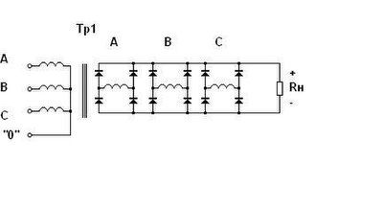

Рисунок 9.22. Конструкция выпрямителя

Таблица 9.5.

|  |  |  |  |
| --- | --- | --- | --- |
|  | Определение составной части | Назначение | Выявление познаний по показателям ЗХУ |
| 1 |  |  |  |
| 2 |  |  |  |
| 3 |  |  |  |
| 4 |  |  |  |
| 5 |  |  |  |
| 6 |  |  |  |
| 7 |  |  |  |
| 8 |  |  |  |
| 9 |  |  |  |
| 10 |  |  |  |

**9.2.4. Определение составной части, Назначение, Выявление познаний по показателям ЗХУ. Заполнить таблицу.**

**Пояснить схему. Обозначить составляющие. Пояснить назначение составляющих.**

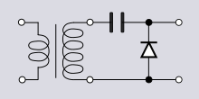

Рисунок 9.23. Выпрямитель

Таблица 9.6.

|  |  |  |  |
| --- | --- | --- | --- |
|  | Определение составной части | Назначение | Выявление познаний по показателям ЗХУ |
| 1 |  |  |  |
| 2 |  |  |  |
| 3 |  |  |  |
| 4 |  |  |  |
| 5 |  |  |  |
| 6 |  |  |  |
| 7 |  |  |  |
| 8 |  |  |  |
| 9 |  |  |  |
| 10 |  |  |  |

**9.2.5. Определение составной части, Назначение, Выявление познаний по показателям ЗХУ. Заполнить таблицу.**

**Пояснить схему. Обозначить составляющие. Пояснить назначение составляющих.**

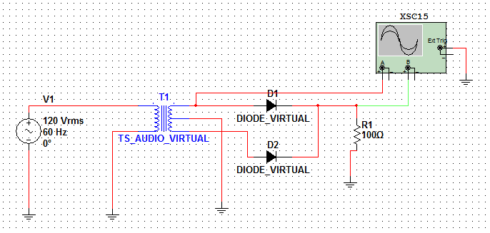

Рисунок 9.24. Выпрямитель

Таблица 9.7.

|  |  |  |  |
| --- | --- | --- | --- |
|  | Определение составной части | Назначение | Выявление познаний по показателям ЗХУ |
| 1 |  |  |  |
| 2 |  |  |  |
| 3 |  |  |  |
| 4 |  |  |  |
| 5 |  |  |  |
| 6 |  |  |  |

**9.2.6. Опишите смысл, принцип, название, физическое обоснование, формулу данных показателей.**

**Пояснить схему. Обозначить составляющие. Пояснить назначение составляющих.**

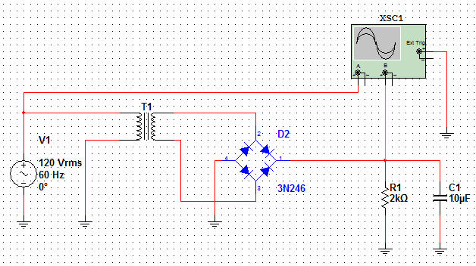

Рисунок 9.25. Выпрямитель

Таблица 9.8.

|  |  |  |  |  |
| --- | --- | --- | --- | --- |
|  | Вид элемента структурной схемы | Предназначение | Принцип работы | Выяснить у преподавателя |
| 1 |  |  |  |  |
| 2 |  |  |  |  |
| 3 |  |  |  |  |
| 4 |  |  |  |  |
| 5 |  |  |  |  |
| 6 |  |  |  |  |
| 7 |  |  |  |  |
| 8 |  |  |  |  |
| 9 |  |  |  |  |
| 10 |  |  |  |  |

**9.3. Ответить на контрольные вопросы:**

|  |
| --- |
| 1. Каковы основные параметры полупроводникового диода: |
|  |
|  |
|  |
|  |

|  |
| --- |
| 2. Что такое коэффициент пульсаций, чему он равен для различных выпрямителей: |
|  |
|  |
|  |
|  |
|  |

|  |
| --- |
| 3. Вольтамперная характеристика диода: |
|  |
|  |
|  |
|  |
|  |

|  |
| --- |
| 4. Как изменяется сопротивление диода при изменении полярности  приложенного напряжения: |
|  |
|  |
|  |
|  |
|  |

|  |
| --- |
| 5. Что называется прямым и обратным током и напряжением диода: |
|  |
|  |
|  |
|  |
|  |

|  |
| --- |
| 6. Как изменяется сопротивление диода при изменении полярности  приложенного напряжения: |
|  |
|  |
|  |
|  |
|  |

|  |
| --- |
| 7. В чем преимущество двухполупериодного выпрямителя перед однополупериодным: |
|  |
|  |
|  |
|  |